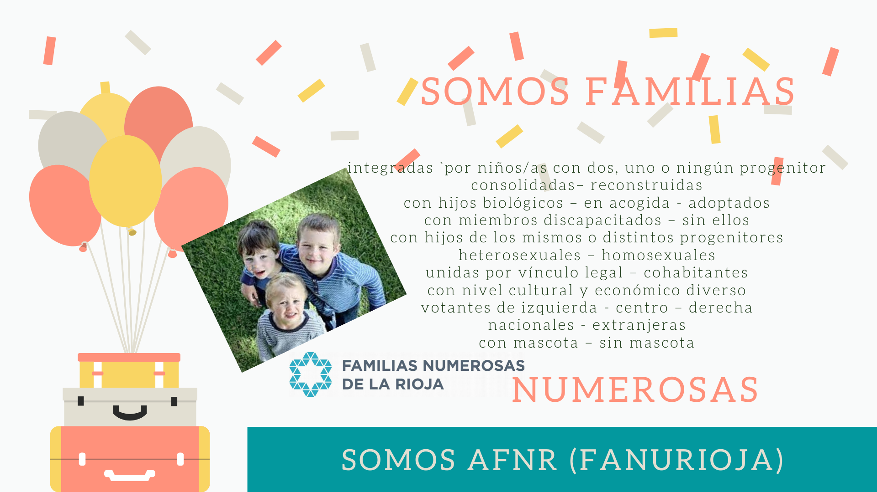

**Qué es AFNR (o Fanurioja)**

Es la Asociación de Familias Numerosas de La Rioja.

Fundada en 2004, nació impulsada por la necesidad de apoyo que experimentaba un grupo de padres que habían creado sus propias familias numerosas y descubrieron la necesidad de recabar apoyos para llevar a buen puerto semejante tarea.

Concebir hijos, decidir cuántos, criarles en salud, educarles en valores esenciales, ayudarles a entender las normas de convivencia, formarles intelectual y profesionalmente, son tareas que los padres desempeñan por amor a sus hijos/as. Sin embargo, habrá que concederles que el desempeño de esta labor entraña una serie de obligaciones, a veces muy costosas, que inevitablemente benefician a la sociedad. Este mero hecho ya hace a las familias numerosas merecedoras de reconocimiento público y de apoyo institucional.

Una sociedad liberal, democrática, justa y sin prevenciones ideológicas, entiende que los ciudadanos pueden elegir libremente su modelo de familia; y entiende la necesidad de devolver a las familias en general, y a las familias numerosas en particular - siempre proporcionalmente - parte de lo que ellas dan primero.

Hace unos años era impensable lo que hoy es necesario: compensar a las familias que tienen hijos/as por la aportación que hacen a la sociedad en forma de capital humano. Es decir **hoy “toca”dar razones a los jóvenes emancipados para que accedan a tener hijos/as.** Los que serán nuestros políticos, sanitarios, ingenieros, pensadores, artistas, jueces, empresarios, deportistas, voluntarios etc. mañana. No en 30 años, sino mañana.

Entre todos los ejemplos de familias vigentes, sólo las familias con tres o más hijos/as, contribuyen a invertir la debacle demográfica que plantea la bajísima natalidad **en La Rioja, donde el índice de fecundidad en 2019 fue de 1.32.**

Logroño alberga a más del 47% del censo de La Rioja. Por lo tanto, su política en materia de población tiene un gran peso específico, y su responsabilidad en la asistencia social y en el desarrollo de la zona es superior.

Urge desarrollar políticas que incentiven la natalidad y que ayuden a sobrellevar el extraordinario esfuerzo personal y económico que hacen las familias con más hijos, en claro detrimento a su capacidad de ahorro y, con frecuencia – sobre todo si eres mujer en un entorno donde se concilia muy poco – a su proyección profesional y social.

Urge gritar alto y fuerte, con hechos más que con palabras, que tener hijos/as es bueno y necesario. Quizás de esta forma, haya más riojanos/as (los que gusten) que se animen a optar una forma de vida que beneficia a Logroño, a La Rioja y que compense a las personas y las familias, p.ej., mitigando la soledad tras la jubilación.

Además, en el momento actual, nuestro colectivo está especialmente desatendido.

AFNR es la plataforma que defiende en La Rioja y en todos los ámbitos de su vida política, institucional, social, mediática y empresarial, los derechos de a más de 4.369 familias numerosas (o si se prefiere, más de 42.387 personas). Lo hace perfectamente consciente de que, en el fondo y a corto plazo, trabaja por todas las familias de Logroño y La Rioja. También las que tienen uno o dos hijos.



**PERSONALIDAD de AFNR**

Tiene establecido su domicilio social en la Avenida de Pío XII, nº 10, planta baja, local 4, entrada por hangar de la Estación de Autobuses, Logroño (26003), La Rioja, pudiendo fundar otras delegaciones en distintos municipios de La Rioja.

Los hombres y las mujeres, a partir de la edad núbil, tienen derecho, sin restricción alguna por motivos de raza, nacionalidad o religión, a casarse y fundar una familia, y disfrutarán de iguales derechos en cuanto al matrimonio, durante el matrimonio y en caso de disolución del matrimonio.

(...)

La familia es el elemento natural y fundamental de la sociedad y tiene derecho a la protección de la sociedad y del Estado.

*(Artículo 16 de la Declaración Universal de los Derechos Humanos)*

Atiende a las familias sin distinción alguna en función de su nacionalidad, composición, ideología o credo.

Está constituida al amparo de lo dispuesto en el art. 22 de a la Constitución Española y que se acoge a lo establecido en la Ley Orgánica 1/2002, de 22 de marzo, reguladora del Derecho de asociación. Dicha asociación no tiene ánimo de lucro, e inscrita en:

* el Registro de Asociaciones del Gobierno de La Rioja con el nº 2202,
* en el de Entidades, Centros y Servicios de Servicios Sociales del Gobierno de La Rioja, sección 1ª con el nº 820,
* en el Registro Municipal de Entidades del Ayuntamiento de Logroño con el nº 989. Este Ayuntamiento le concedió en 2013 la Declaración de Utilidad Pública Municipal.

**FINES de AFNR**

Cooperar en la defensa, mejora y perfeccionamiento de los derechos otorgados a las familias numerosas por la legislación vigente, gestionando cerca de los poderes públicos, cuantas modificaciones se consideren oportunas en dicha legislación.

**La promoción de iniciativas tendentes a la defensa de los intereses de la familia en general, de las familias numerosas en particular; de la mujer y la infancia; y de todos los miembros de la unidad familiar numerosa que estuvieran en dificultades o formen parte de cualquier colectivo vulnerable, con mención especial a la discapacidad.**



Representar a los socios en sus relaciones con la Administración y con las entidades públicas o privadas que tengan encomendadas funciones o prestaciones relacionadas con las familias numerosas.

Asesorar e informar a los socios sobre sus deberes y derechos en lo concerniente a su condición de familia numerosa

Para alcanzar estos fines, AFNR mantiene dos **líneas de trabajo:**

* dar a conocer y denunciar la existencia de las dificultades o impedimentos que encuentran la familia en general, las familias numerosas o algunos de sus miembros en particular (mujer, infancia, juventud, discapacidad), así como las causas que los provocan y sus posibles remedios;
* reunir medios económicos para financiar los programas, planes y proyectos de desarrollo integral encaminados a atender las necesidades de las familias numerosas.

**ACTIVIDADES de AFNR**

AFNR atiende **a todas familias numerosas y sirve a las familias que, sin ser numerosas**, participan de los fines sociales recogidos en estatutos. Puede actuar por sí misma o en **cooperación y coordinación con otras organizaciones que trabajen en favor de la familia**, instando, colaborando o promoviendo toda clase de iniciativas cuyo objetivo sea el estudio, publicación, denuncia, formación, información, mitigación y/o resolución de la concreta problemática de la familia numerosa, particularmente de las familias asociadas. También negocia acuerdos y convenios de colaboración con toda clase de empresas, organismos y entidades privadas o públicas.

Desde 2017, cuenta con la cofinanciación del Ayuntamiento de Logroño (2000 €/anuales que esperamos se incrementen) y se trabaja en la “información, asesoramiento, apoyo y obtención de beneficios para las familias numerosas”. Además, en la actualidad, están vivos estos proyectos:

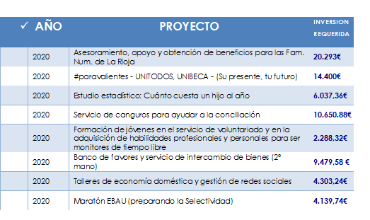

24 de junio de 2020

Agradeciendo muchísimo esta reunión, queremos proponer los principios generales que - nos gustaría – enmarcases la conversación de la junta.

**Principios generales:**

* **La familia es un bien de la humanidad** que todos debemos proteger y preservar, reconociendo la diversidad familiar existente.
* **Tener hijos/as es un bien necesario.** Las familias numerosas aportan 3,4 más que la media. Esta **aportación singular** e irrenunciable merece reconocimiento y gratificación.
* Los **derechos humanos** son universales, no sectoriales.La **libertad sexual y reproductiva** **ampara a todas las mujeres.**
* Todas las personas tienen **derecho** a formar su propia familia, a engendrar **los hijos/as que deseen y puedan atender.**
* Es necesario erradicar la difusión del prejuicio que afirma que las mujeres – madres de familia numerosa asimilan y perpetuán el roll procreador. Ellas **eligen ser madres** porque quieren,porque **viven la maternidad como un anhelo** y porque **desean realizarse - también, aunque no exclusivamente - construyendo su familia.**
* La práctica totalidad de las familias numerosas está constituida **por mujeres.**
* Las **mujeres – madres de familia numerosa** **no son un subgénero de la población femenina.** Como el resto, son susceptibles de padecer la discriminación laboral, el abandono encubierto o explicito de su pareja / marido, el maltrato; el estigma de la discriminación por razones de clase social, raza, orientación sexual o prejuicios de connotación moral; sufren el señalamiento por ser madres de más uno o dos hijos/as (conejas les llaman algunos); se cuestiona su feminismo (falso presupuesto); se las supone sobradamente protegidas por la legislación en materia de familias numerosa (de nuevo, falso presupuesto), etc. Todo lo cual las segrega triplemente en las actuales políticas sociales y familiares.
* Las familias numerosas están afectadas por exactamente las **mismas dificultades** que cualquier otra familia, solo que las sufren multiplicadas por el número de hijos/as que acogen; además, tienen necesidades específicas (más espacio, más gastos, más conciliación).
* La mejor **estrategia para proteger a la infancia**, a la juventud y a la tercera edad es cuidar a sus familias.

**DATOS ESTADÍSTICOS**

* En España sólo hay 609.000 familias numerosas censadas, atenderlas es de justicia y no supone un gasto extraordinario; **4369 de ellas viven en La Rioja (3933 de categoría general y 436 de categoría especial) y algo más 2000 en el municipio de Logroño.** El Ayuntamiento de Logroño es, por lo tanto, sobradamente competente para intervenir a favor del colectivo. Diríamos que incluso tiene la obligación de apoyarle.
* Nuestras familias numerosas son, en su mayoría, familias con tres hijos/as y en ellas, al menos uno de los progenitores desciende de otra familia numerosa:

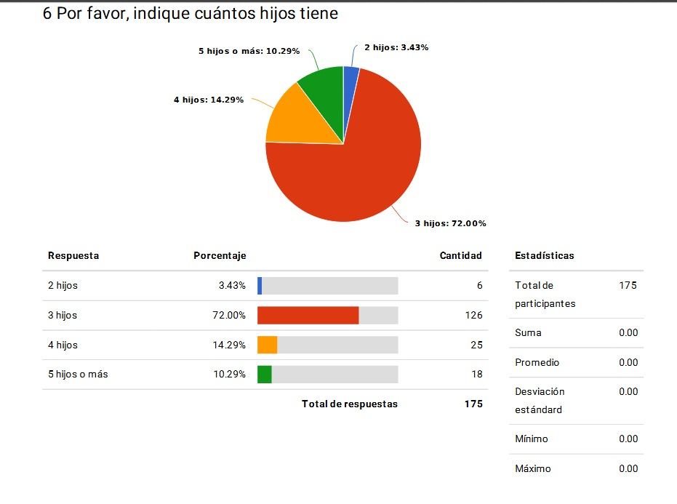

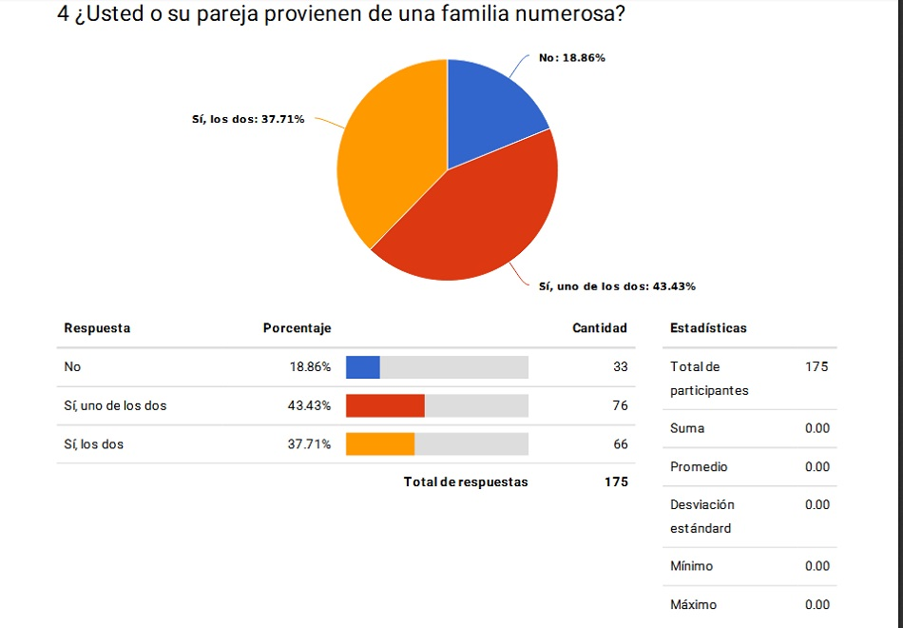

* Un elevado porcentaje de estas familias (44,94%, casi la mitad) llega con dificultad a final de mes y no tienen capacidad de ahorro, según arrojan los datos de la encuesta anual realizada en 2019 por AFNR, sobre el estado de las familias numerosas en La Rioja.

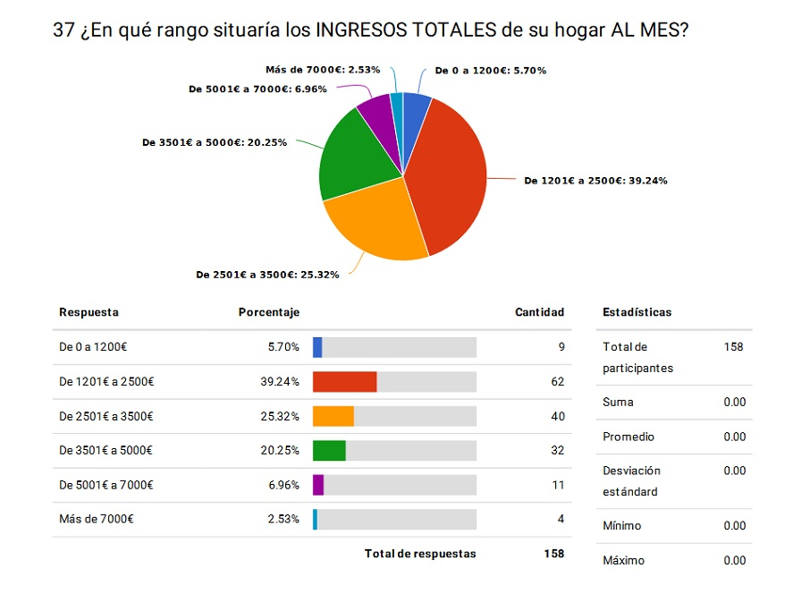

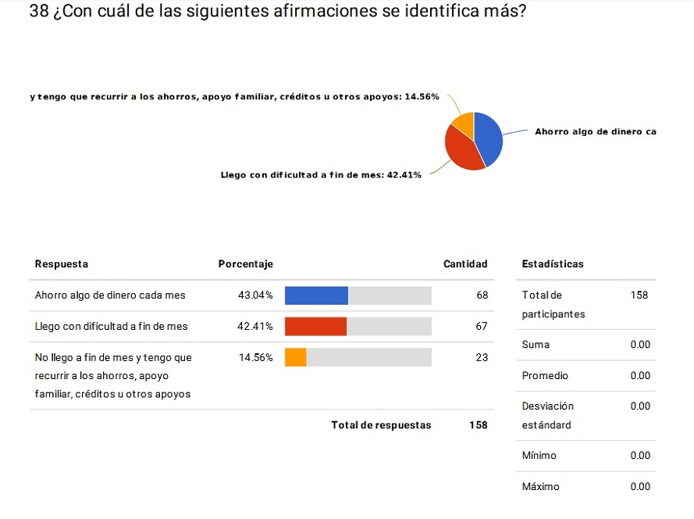

Pueden consultar la encuesta completa en el Portal de transparencia de nuestra web fanurioja.org ([encuesta](http://fanurioja.org/wp-content/uploads/2019/11/Informe-F.Numerosas-encuestas.pdf)).

* AFNR está realizando en 2020 un estudio **sobre lo que cuesta al año criar un hijo en la Rioja.** Cuando esté terminado, haremos llegar el informe correspondiente al Ayuntamiento para que disponga de ese dato cara al desarrollo de sus políticas sociales y familiares. No obste, **sirva de muestra este resumen de gastos mensuales** de una familia numerosa tipo en Logroño:

|  |  |  |  |  |  |  |  |  |  |  |  |  |
| --- | --- | --- | --- | --- | --- | --- | --- | --- | --- | --- | --- | --- |
| **2020** | **Ene** | **Febo** | **Mar** | **Abril** | **Mayo** | **Junio** | **Julio** | **Ago.** | **Sept.** | **Oct.** | **Nov.** | **Dic.** |
| Varios-bolsillo | 1.012 | 701 | 650 | 634 | 632 | 645 | 945 | 836 | 1.174 | 629 | 684 | 1.035 |
| Colegios | 105 | 105 | 105 | 105 | 105 | 105 | 0 | 0 | 1.562 | 105 | 105 | 105 |
| Hijo 1 | 1.000 | 1.000 | 1.000 | 1.000 | 1.000 | 1.000 |  |  | 1.500 | 1.000 | 1.000 | 1.000 |
| Hijo 2 - Inglés | 80 | 80 | 80 | 80 | 80 | 80 |  |  | 80 | 80 | 80 | 80 |
| Hijo 3 - Baloncesto | 72 | 72 | 72 | 72 | 72 | 72 |  |  | 72 | 72 | 72 | 72 |
| Telefonía | 95 | 95 | 95 | 95 | 95 | 95 | 95 | 95 | 95 | 95 | 95 | 95 |
| CCPP y Garajes | 236 | 112 | 112 | 264 | 112 | 112 | 236 | 112 | 112 | 300 | 112 | 112 |
| Gas | 76 | 76 | 76 | 76 | 76 | 76 | 76 | 76 | 76 | 76 | 76 | 76 |
| Hipoteca | 347 | 347 | 347 | 347 | 347 | 347 | 347 | 347 | 347 | 347 | 347 | 347 |
| Luz | 52 | 54 | 49 | 42 | 45 | 45 | 45 | 45 | 45 | 49 | 62 | 51 |
| Supermercado (alimentación, limpieza y aseo personal) | 524 | 459 | 582 | 373 | 538 | 489 | 586 | 478 | 545 | 425 | 486 | 567 |
| Mantenimiento coche/casa |  |  |  | 1.200 | 150 | 62 |  |  |  |  |  |  |
| Seguro coche, vida y casa |  |  |  |  | 207 |  | 356 |  |  |  |  |  |
| Imp. Munic. Circulación, IBI, Agua |  |  |  |  | 154 |  | 175 |  |  |  |  | 175 |
| **GASTOS TOTALES** | **3.599** | **3.101** | **3.168** | **4.288** | **3.613** | **3.129** | **2.862** | **1.989** | **5.608** | **3.178** | **3.119** | **3.715** |
| Saldo mes anterior | 1.745 | 937 | 629 | 252 | -1.245 | -2.067 | -1.533 | 1.187 | 1.989 | -828 | -1.215 | -1.543 |
| Nómina 1 | 1.950 | 1.953 | 1.950 | 1.950 | 1.950 | 1.950 | 3.900 | 1.950 | 1.950 | 1.950 | 1.950 | 3.900 |
| Nómina 2 | 841 | 841 | 841 | 841 | 841 | 841 | 1.682 | 841 | 841 | 841 | 841 | 1.682 |
| Devolución/Pago Hacienda | 0 | 0 | 0 | 0 | 0 | 872 | 0 | 0 | 0 | 0 | 0 | 0 |
| **COBROS TOTALES** | **2.791** | **2.794** | **2.791** | **2.791** | **2.791** | **3.663** | **5.582** | **2.791** | **2.791** | **2.791** | **2.791** | **5.582** |
| **COBROS + SALDO m.a.** | 4.536 | 3.730 | 3.420 | 3.043 | 1.546 | 1.596 | 4.049 | 3.978 | 4.780 | 1.963 | 1.576 | 4.039 |
| **SALDO FIN MES** | 937 | 629 | 252 | -1.245 | -2.067 | -1.533 | 1.187 | 1.989 | -828 | -1.215 | -1.543 | **323** |

**Gastos por conceptos:**

* **Varios de bolsillo:** ropa, dentista, gasolina, reparaciones de casa (caldera, vitro cerámica, secador), pagas niños, autobuses, zona azul, cumpleaños, 1 vermut al mes, comuniones y/o bodas, campamentos, libros, uniformes matriculas y Navidades.
* **Hijos (del 1 que es universitario/a al 3):** matricula, alojamiento, bono transporte, manutención, cuadernos y material escolar, ingles extraescolar hijo 2, baloncesto extraescolar hijo 1.
* **CCPP y Garajes:** incluye el pago de las tasas de agua.
* Recomendamos consultar las conclusiones en materia de conciliación (diapositivas 41 al 60). Sirvan estas diapositivas para ilustrar con hechos, cómo viven las madres de familia numerosas esta dimensión:

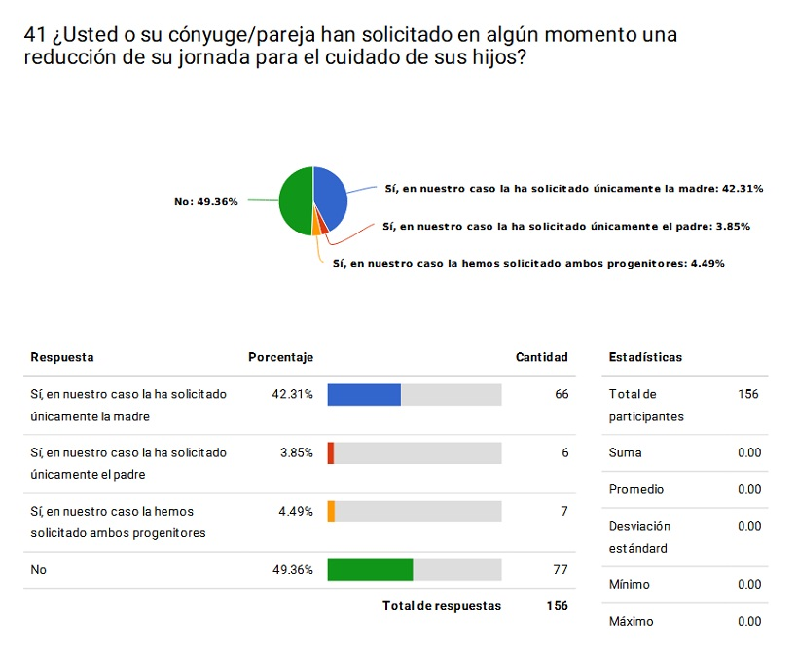

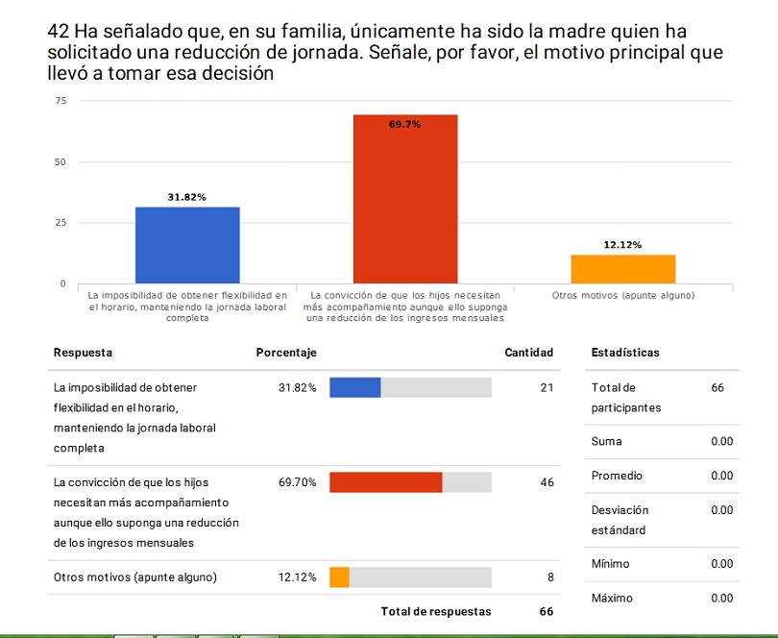

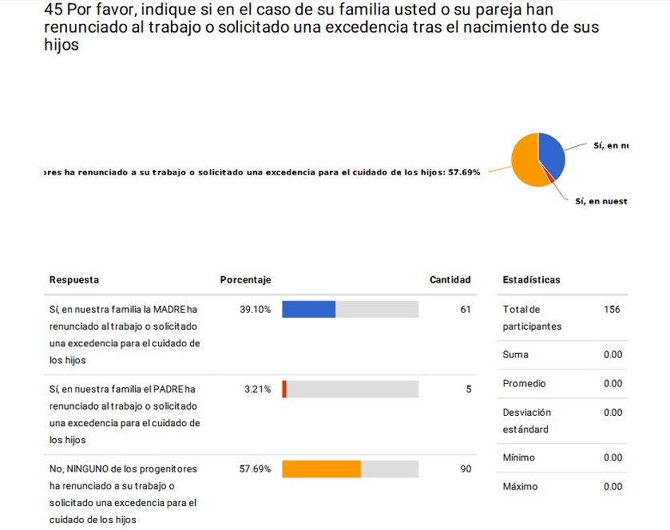

* 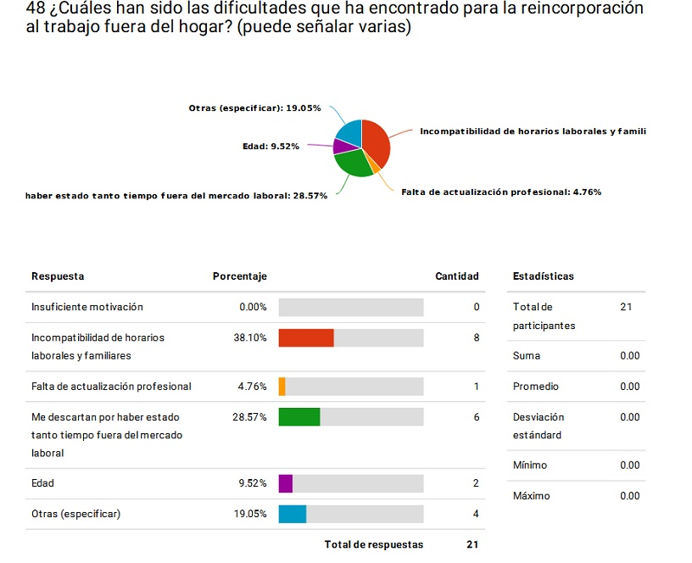

**PROPUESTAS DE CARÁCTER GENERAL al Alcalde del ayuntamiento de Logroño**

|  |  |
| --- | --- |
| PROPUESTA | ACEPTADA  (SÍ /NO) |
| 1. Que se promueva el reconocimiento de la aportación singular de las familias numerosas al progreso de la región y se impulse la revalorización de este colectivo, al que se posterga cada vez más, quizás por un inexacto sentido del progreso colectivo. Que en cualquier celebración o convocatoria con motivo del día internacional de las familias – u otros similares – se invite a una representación institucional. |  |
| 1. Que el Ayuntamiento se comprometa a progresar en la coherente compensación solidaria de los costes que asumen las familias numerosas mediante bonificaciones locales. |  |
| 1. Que se concrete el apoyo debido a la familia en todas las políticas de iniciativa municipal (familiares, sociales, de educación, deporte, etc.), vinculándolo a los parámetros del nº de hijos/as, la renta per cápita, la situación acreditada de especial dificultad o vulnerabilidad, otros (por ese orden de prioridad). |  |
| 1. Que se revalorice la figura de la cuidadora familiar vinculada a todos los modelos de familia y, desde luego, la numerosa. |  |
| 1. Que se prioricen las políticas de prevención enfocadas al impacto que tiene la maternidad en la vida de las mujeres según el número de hijos/as (falta de oportunidades, desempleo, conciliación, pobreza prolongada en el tiempo). |  |
| 1. Que se incluya en todas las medidas de conciliación la perspectiva de la mujer-madre de familia numerosa. Ellas necesitan conciliar más que casi todos. |  |
| 1. Que se fomenten medidas destinadas a fortalecer las funciones sociales propias de la familia: la estabilidad en las relaciones interpersonales, la educación, la formación personal y profesional, el aprendizaje de valores esenciales para la libre y solidaria convivencia social, la educación en la paz, la atención y mutuo cuidado. |  |
| 1. Pedimos la igualdad de oportunidades para los miembros de familias numerosas en el acceso a los bienes y servicios sociales (educación no reglada, deporte, cultura, becas, ludotecas, campamentos, etc.). Ser más en casa, casi siempre, supone tener menos de casi todo y, desde luego, menos oportunidades. |  |
| 1. Que se avance con persistencia hacia la equiparación progresiva con las medidas de apoyo que reciben las familias con hijos/as en el resto de países de la Unión Europea. |  |

**PETICIONES ESPECÍFICAS al Alcalde del ayuntamiento de Logroño**

|  |  |
| --- | --- |
| PETICIÓN | ACEPTADA  (SÍ / NO) |
| 1. Que el Ayuntamiento firme un convenio. |  |
| 1. La cesión de un local para atender mejor a las familias. |  |
| 1. La inclusión expresa de las familias numerosas en todas y cualquier medida implementada en favor de la familia. |  |
| 1. Establecer los parámetros de nº de hijos/as, renta per cápita y situaciones certificadas de especial vulnerabilidad o dificultad como los criterios de filtro principales en el acceso a bienes, servicios, becas y otros del Ayuntamiento de Logroño. Proponemos una renta per cápita de corte igual o superior a 700 € (ingreso medio estimado de un logroñés = 896 €/mes). |  |
| 1. Tarifa especial f.n. en las entradas del Teatro Bretón para que los miembros de estas familias tengan mayor acceso a la cultura. |  |
| 1. Mayores descuentos en la oferta de Logrodeporte. |  |
| 1. Mejorar de tarifa de bono bus para familia numerosas hasta equipararla o situarla por debajo del bono de estudiante, a fin de que resulte una medida realmente efectiva. |  |
| 1. Educación y Juventud:    * Punto adicional en la adjudicación de plazas en las actividades/talleres infantiles y juveniles, para f.n.    * Reserva de plazas (preferiblemente a socios de AFNR) en todas las convocatorias de plazas a ludotecas municipales (ahora sólo se hace reserva para adoptivos y monoparentales).  * ampliación de plazas tanto en campamentos urbanos como municipales (preferiblemente a socios de AFNR)   + Equiparación a las familias monoparentales en el Programa CONNCILIA u otros servicios similares que faciliten la conciliación. |  |
| * En lo concerniente a tributos municipales: incrementar bonificación en Impuesto de Bienes Inmuebles (IBI); congelar la tarifa en las tasas de agua; bonificaciones en el IVTM igual que se hace con otros colectivos (discapacitados, agricultores); bonificaciones en el impuesto ICIO para obras de adaptación de vivienda habitual de las familias numerosas. |  |

